香港工党主席李卓人：专做“工运” 买卖的生意人

原创 有里儿有面 [有理儿有面](javascript:void(0);)

**有理儿有面**

微信号 youli-youmian

功能介绍 你说是不是

2019-10-15[原文](https://mp.weixin.qq.com/s?__biz=Mzg3MjEyMTYyNg==&mid=2247484940&idx=1&sn=4356e2b0a691d19717fbbec841de2921&chksm=cef55279f982db6f3e8ffb76c1af62859bd0d72d7014ccb8d8c6267fc95d50ede1e01782da13&scene=27#wechat_redirect&cpage=92)

收录于话题 #港毒人物 31个

一个活跃于香港政坛30多年的老政客，多年来从政为“吸金”，卑躬屈膝于西方反华势力，为“金主”“鞠躬尽瘁”开展着乱港活动。这个人叫李卓人，关于他的故事要从60多年前说起。

**从小生性叛逆 以发动工潮名义中饱私囊**

李卓人祖籍广东潮州汕头，祖辈是大地主，父亲一出世，家里条件就很富裕。父母1959年从上海来香港，那时他才两岁。他从小住香港喇沙利道，有个别号“搅屎棍”，但他觉得自己只是一个“经常突出问题者”。

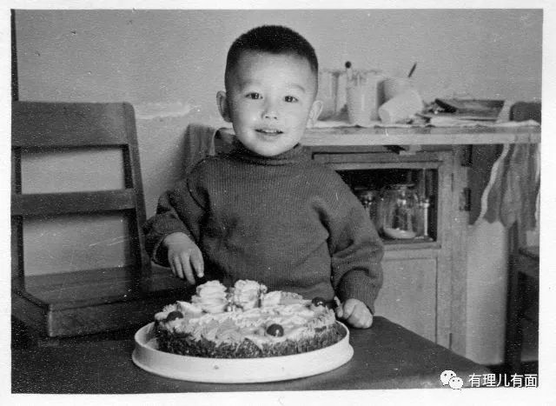

求学时期的李卓人，已是十分叛逆，认为美国什么都先进，容许学生有个性，香港要效法。那时候他违反学校规定留长发，穿喇叭裤，惹来训导主任在校门口捉人。他经常说：“如果我父母懂得在四十年代，把资产转移香港，今天会比李嘉诚还有钱。”十分怀念以前地主家族时代的生活。

1978年，他毕业后入职联合医院旗下观塘职业健康中心，宣传职业健康安全资讯。80年代，劳资纠纷增多，抗议工潮增加。在工人抗议中，往往是工人自发筹款运作抗议示威活动。**当时，李卓人就业的工作工资不高，于是不顾家人反对，转投基督教工业委员会，专注于策划大型工潮从中牟利。**

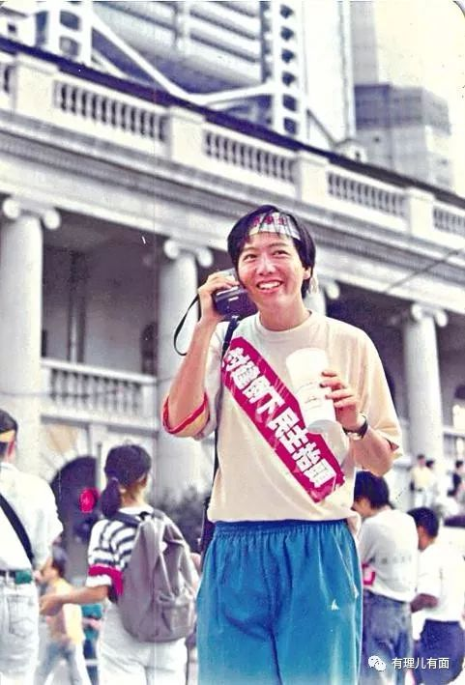

李卓人当年刚开始组织工人抗议的时候，曾逼得有工厂老板弃厂而逃，随后他便带人占领工厂卖光所有资产，将一部分钱分给工人，其余则以各种名目收入囊中。

他曾经对外说：“那时都不用理法律框架，我们觉得法例不公平。法例要搞4、5年才能拿到钱。”其骨子内完全置法律于不顾的得意溢于言表。

屡屡得手后，李卓人就开始发动更多的大型工潮牟利。在1991年，当时月薪才3000的李卓人就与因工运结缘的太太邓燕娥在大埔购买颂雅苑一套七百尺的住宅。

**大肆收取“黑金” 做祸港乱中“马前卒”**

1990年，并不满足小打小闹的工潮赚点小钱的李卓人，借着不断爆发的工潮成立职工盟，将全港很多企业的工会作为下属单位，每年收取一定的费用进行运营，同时按照各工会需要组织各种工人罢工等活动。

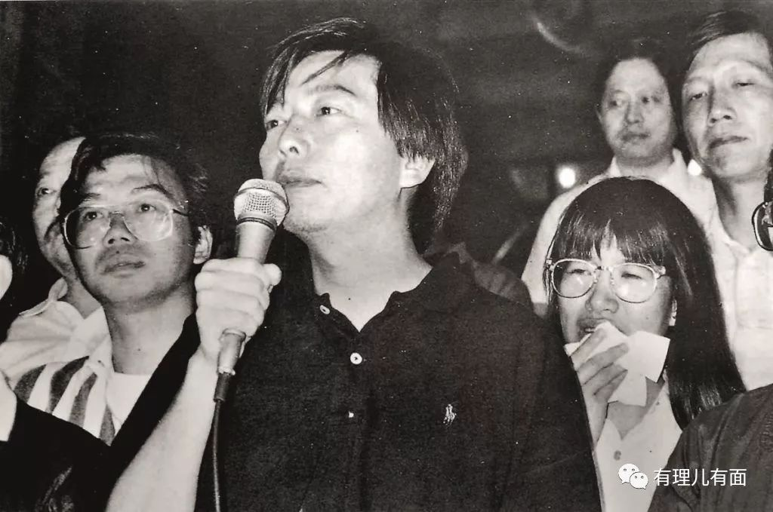

**当时香港临近回归中国，西方反华势力则忙于在香港培植和安插各种乱港反中的组织和个人。见钱眼开的李卓人手上把持着“工运”资源，随时可以发动乱港活动，这点很快被西方的反华势力相中。**

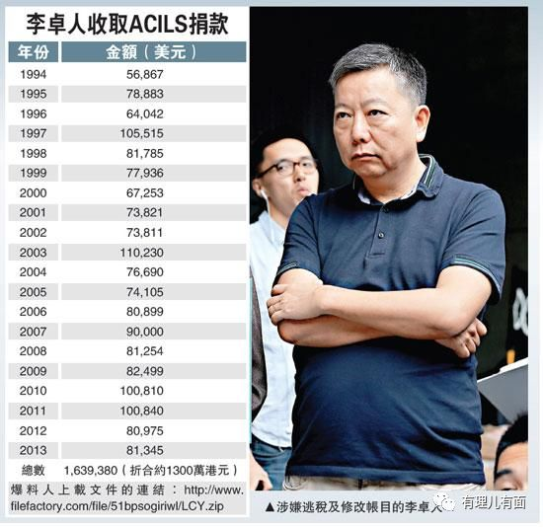

他把持的职工盟就被曝自1994年起，就被美国国家民主基金会（NED）旗下的美国国际劳工团结中心收买，每年给予5万至10多万美元资助。据了解，截至2019年，已接受多达近200万美元（折合约1600万港元）的金援，申请资金的名目多为对抗政府及破坏社会安宁的行动。

为了捞取更多的利益以及和政府谈判的政治筹码，李卓人在西方反华势力的支持下开始着手参政。他于1995年补选中首次当选立法局议员。半年后，在香港回归前最后一届立法局选举中，改选新九组（新九组是末代港督彭定康在1992年，为1995年的香港立法局所设立的九个新功能界别）制造界取得议席。

香港回归后，1998年他利用手中的资源和贿选等惯用方式成为新界西选区议员。2011年，司徒华病逝后，李卓人接任支联会主席。同年勾结“乱港分子”公民党的张超雄等成立工党，并担任党主席。2012年，代表工党出选立法会选举，成功当选新界西地区直选立法会议员。

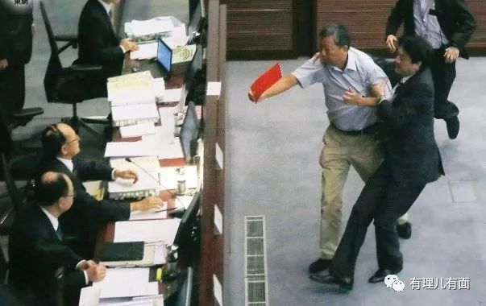

在立法会期间，李卓人经常“拿人钱财，替人消灾”，利用职权收受在职工盟交了会费的各个工会的好处，在立法会上替“金主”提出各种诉求，同时赚取政治资本。

最为典型的一次是在2013年，以李卓人为首的职工盟，极力煽动码头工人以激进方式与外商谈判，最终引发历时40多日的葵涌货柜码头工潮，又挑动工人包围与工潮无关的长江中心，制造劳资对立和仇富仇商情绪，逼迫企业就范赔偿大量资金。

**李卓人借工运破坏劳资和谐，借劳资纠纷和维护工人利益为名，当作其个人的政治筹码，所作所为与立法会议员为民谋利的宗旨背道而驰。**社会各界当时对李卓人把工潮政治化十分担忧，认为激进工潮严重打击香港的贸易和物流业，贻害无穷。

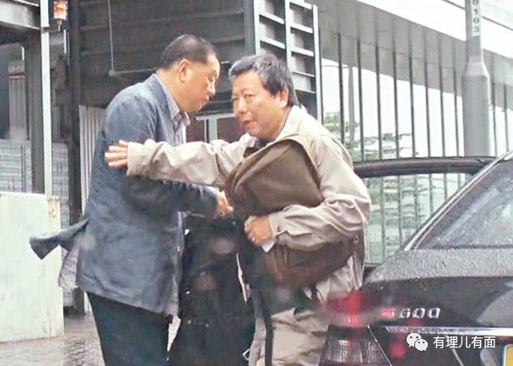

议员身份是李卓人最好的赚钱筹码。**李卓人被曝在2013年10月及2014年4月，先后以个人名义秘密收取西方反华势力的香港“代言人”黎智英50万元和100万元两笔“捐款”。李卓人在收取黎智英的“政治捐款”后，马上变成其忠实“走狗”，每次涉及“金主”黎智英和壹传媒集团的负面消息时，李卓人即向公众发表维护其主子利益的言论。**

**运作“指挥部” 推动“占中”回报“金主”**

2014年，香港爆发非法“占中”运动，表面上非法“占中”运动是由“占中三丑”和学联策动，实际上当时身任立法会议员的李卓人就是其中的主要幕后推手之一。

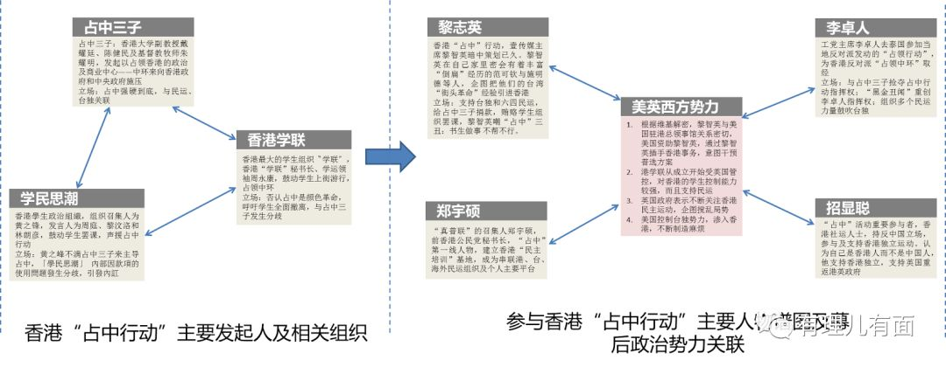

**早在非法“占中”运动发动之前，李卓人就按美国反华势力“金主”要求积极参与乱港分子密谋策划。首先，为非法“占中”搞手与“台独”势力牵线，推动“两独”合流。之后，他又到泰国学习大规模反政府示威经验，研究如何在短时期内瘫痪经济运作。**

2014年8月下旬，李卓人最早向学联及“占中三丑”建议，在发动非法“占中”运动时，主力不要安排在户外，而要封堵立法会和政府总部大楼的出入口，户外占领行动进行配合，以增加警方清场难度。这个计谋事后证明是被采用了。李卓人还在现场负责组织工党成员参与非法“占中”运动，并动员“职工盟”发起罢工声援。

**在整个非法“占中”过程中，李卓人还违反立法会办公场所的使用规则，将其位于九楼的立法会办公室作为非法“占中”运动的一个重要指挥部，与“占中三丑”、学联、学民等频频在内开会，密谋非法“占中”运动并对外发号施令。**

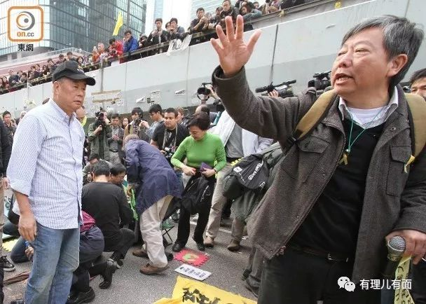

在市民对非法“占中”运动感到不耐烦、反“占中”声音也越来越大时，李卓人就跳出来，声言“坚决不撤退”。当民间出现自发清场行动时，李卓人还迅速组织设置重重障碍物意图进行阻碍。但是，最终阻止不了非法“占中”运动被取缔。

**唯利是图被选民唾弃**

**连续两次落选立法会选举**

2016年，在非法“占中”运动失败后，李卓人再次参与立法会选举企图连任。然而，**李卓人在议员任内发起激进罢工盗用工运名义乱港吸金，幕后推动非法“占中”运动等，又被揭发涉收受反对派和西方乱港势力巨额“黑金”，公众对李卓人利用议员身份和工运名义疯狂捞金早已心中有数、恨之入骨。**

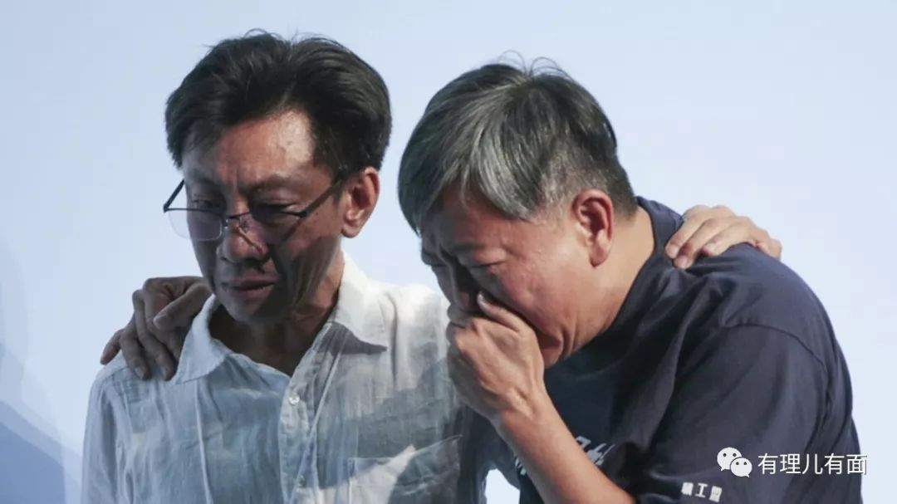

2016年9月，立法会选举尘埃落定，工党李卓人竞选连任新界西议席失败，选民以选票惩罚了这位多年来在立法会兴风作浪的反对派议员。李卓人的败选，恰恰反映了选民对立法会拨乱反正的期望，以及选民希望立法会风气有改观的真切心声。

李卓人在2016年立法会换届选举落败后，对外声称不会再参选，并会“让路”年轻人，给他们机会踏上从政之路。然而，背后的目的却是想推出自己的傀儡，以继续其捞金之路。

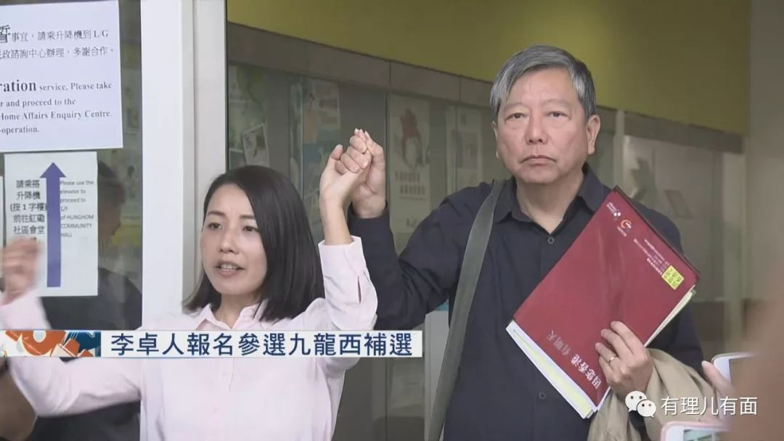

2018年，已身为工党主席的李卓人举全党之力支持“港独”党员刘小丽报名参选立法会选举，盼能“夺回”议席，然而她的参选资格因“港独”政治立场最终被选举主任裁定提名无效。

李卓人在获悉刘将会被取消资格的消息后，一反承诺立马报名参选，还称如果刘小丽获得资格他会弃选。然而，这些伎俩都被选民看在眼里，最终他再次落败。

**勾连反对势力 策划“反修例”暴乱再捞金**

两次落败以后，李卓人便决定联合乱港分子配合西方反华势力开展更大规模的乱港活动，用他自封的“香港民主派领袖”光环，不遗余力地**对港人鼓吹“洋菩萨”才能够挽救香港的谬论，配合“叛国乱港四人帮”图谋取得香港的管治权，从而浑水摸鱼企图获得更大的利益。**

今年6月，“反修例”示威活动爆发前，李卓人就一边煽动社会各界抵制“修例”工作，一边借助于西方反华势力设计的所谓“自由”、“民主”思想作为“毒丸”，将这些参与反修例暴乱的示威者和暴徒当做“炮灰”使用，自己坐收渔翁之利。

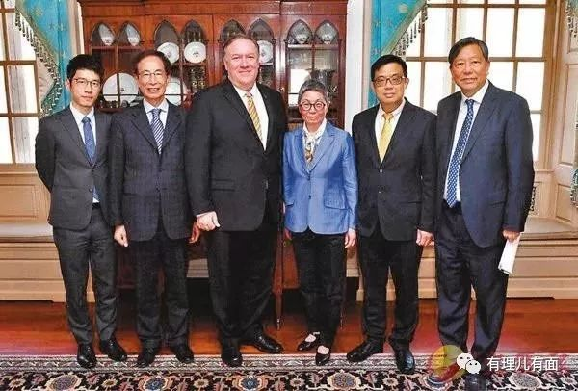

5月初，李卓人联合多名泛民前立法会议员组成的“反对修例美加团”到美、加两国，与美国总统亚洲事务副助理兼亚洲事务高级主管博明等人会晤，强调**“修例威胁世界各国在港公民安全，亦势必削弱香港的国际城市地位，请求叫停引渡恶法”**，配合西方反华势力介入香港事务。

在“反修例”暴乱爆发后，李卓人参与背后的策划和指挥，并多次现身反修例游行，带头非法游行兼指挥，更扬言不怕警方大搜捕，挑战法律，同时蛊惑工人及年轻人上街游行，开展暴力乱港活动。

今年9月1日，大量暴徒冲击香港特区政府总部及机场客运大楼等公共场所，投掷汽油弹，肆意破坏公共设施，扰乱破坏交通。而正是此时此刻，李卓人又与极为反华的欧洲议会对华关系小组副主席布迪克费尔（Reinhard Bütikofer）秘密会面，向西方主子汇报当前的“反修例”示威游行情况，以及商定下步内外呼应的策略。

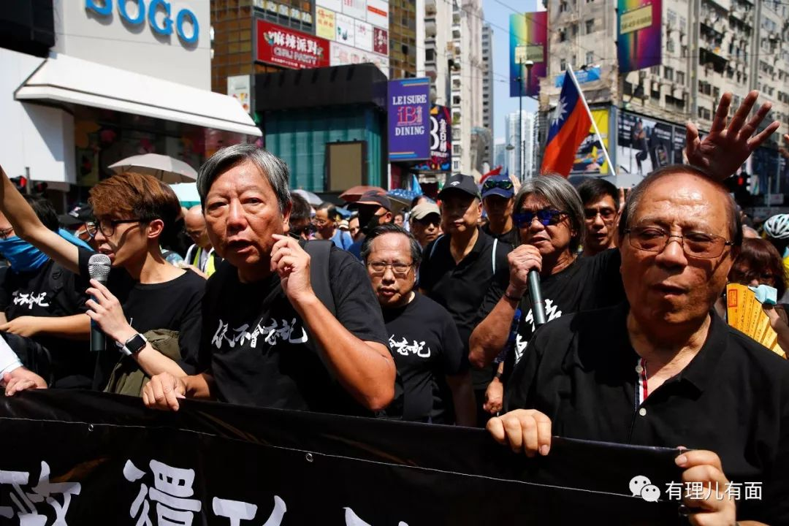

10月1日，李卓人继续接棒“民阵”组织非法游行，与示威人员高喊“五大诉求，缺一不可”、“没有国庆，只有国殇”等乱港口号，企图为即将偃旗息鼓的暴乱活动续命，导致当天香港多区被暴力大肆破坏，一名暴徒更是因暴力攻击警察被打“第一枪”。

10月5日，香港特区政府面对暴力不断升级的局面，被迫引用《紧急法》颁布实施《禁止蒙面规例》。**李卓人闻风，立即谋划10月中旬到欧盟及法国游说仿效美国炮制《香港人权民主法案》 ，意图将乱港活动再次推向顶峰。**

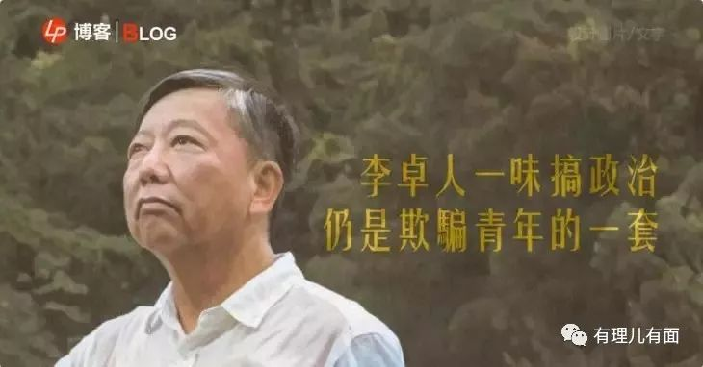

在30多年的祸港乱中生涯里，李卓人赚到了金钱，却丢掉了脸面、沦丧了道德、迷失了灵魂……随着香港特区政府止暴制乱各项举措的持续发力，这个专做“工运”买卖的生意人必将等来属于他的清算……

有里儿有面

**微信扫一扫赞赏作者** **赞赏**

已喜欢，对作者说句悄悄话

取消

**发送给作者**

**发送**

最多40字，当前共字

 人赞赏

上一页 1/3 下一页

长按二维码向我转账

受苹果公司新规定影响，微信 iOS 版的赞赏功能被关闭，可通过二维码转账支持公众号。

### 精选留言

用户设置不下载评论